**23.07.2025**

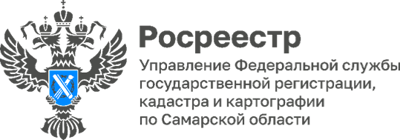

**Кадастровые инженеры Самарской области узнали**

**об изменениях в сфере государственного кадастрового учета**

Семинар с кадастровыми инженерами, осуществляющими деятельность в на территории 63-го региона, прошел в Управлении Росреестра по Самарской области.

Спикерами от самарского Росреестра выступили начальник отдела правового обеспечения **Андрей Панфилов,** начальник отдела регистрации объектов недвижимости жилого назначения **Ольга Герасимова,** заместитель начальника отдела регистрации земельных участков **Ирина Манцагова,** начальник отдела регистрации долевого участия в строительстве **Сергей Лазарев,** заместитель начальника отдела регистрации объектов недвижимости нежилого назначения **Станислав Стахорский.**

Сотрудники ведомства сделали обзор изменений законодательства в сфере государственного кадастрового учета и государственной регистрации прав на недвижимое имущество. Рассказали об особенностях осуществления государственного кадастрового учета объектов индивидуального жилищного строительства и земельных участков с учетом изменений законодательства, а также особенностях осуществления государственного кадастрового учета объектов вспомогательного использования, ответили на все вопросы кадастровых инженеров. Особое внимание было уделено инновациям Национальной системы пространственных данных в сфере деятельности Росреестра.

*«В ходе семинара мы услышали ответы на вопросы, которые возникают при постановке на государственный кадастровый учет объектов недвижимости, -* говорит директор Центра кадастровой оценки, член Общественного совета самарского Росреестра **Максим Валерьевич Куприн.** - *Узнали об актуальных изменениях в законодательстве, внедрении новых механизмов совершенствования кадастровых услуг, в том числе с целью повышения качества кадастровых работ. Благодарим самарский Росреестр за многолетнее партнерство, постоянное правовое информирование в сфере законодательных изменений, ведь оказание качественных услуг — наша совместная задача».*



Материал подготовлен Управлением Росреестра по Самарской области